Johann Sebastian Bach

Aufgabe 1
Füllt den folgenden Steckbrief aus. Recherchiert dazu, falls nötig, auch im Internet. Kreuzt nur passende Charaktereigenschaften an und fügt drei Adjektive hinzu, die Bach eurer Meinung nach gut beschreiben.

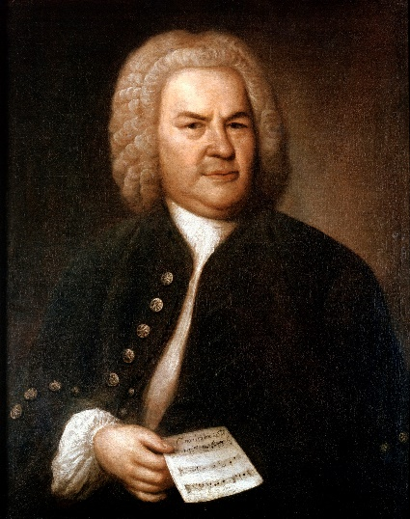
Johann Sebastian Bach
Geburt:
Tod:
Geburtsort:
Wohnorte:
Lieblingsfach:

Johann Sebastian Bach, 1746
Rechte: picture/alliance/Photo12/Ann Ronan Picture Library

Epoche:
Beruf(e):

Hobby:
Aussehen:

Charakter:
□ draufgängerisch □ faul □ langweilig □ wissbegierig □ unbeliebt □ begabt
□ erfinderisch □ religiös □ ehrgeizig □ unmusikalisch □ träge □ produktiv

Lieblingsinstrument(e):
Berühmteste Werke:

Laut seines Biografen Johann Nikolaus Forkel soll Bach gesagt haben:
„Ich habe fleißig sein müssen; wer ebenso fleißig ist,
der wird es ebenso weit bringen können.“


Aufgabe 2
Bach hat schon als Kind gerne und viel gelernt. Besonders von Musik war er so begeistert, dass er nachts heimlich Noten abschrieb.
- Gibt es Dinge oder Themen, die euch so begeistern, dass ihr euch am liebsten auch den ganzen Tag damit beschäftigen würdet? Tauscht euch darüber aus, was euch daran so fasziniert.
- Lest das Zitat oben und diskutiert, ob Fleiß tatsächlich immer ausreicht, um erfolgreich zu sein. Begründet eure Meinung.
- Überlegt, was außerdem noch nötig ist, um auf einem Gebiet Erfolg zu haben. Notiert die drei wichtigsten Aspekte unten.

Aufgabe 3
Bach war als Kantor und Musikdirektor für die Musik an vier Kirchen in Leipzig zuständig. Außerdem war er Leiter des Thomanerchores und gab Musikunterricht an der Thomasschule.
- Informiert euch im Internet genauer über den Thomanerchor und tragt eure Informationen im Kasten unten zusammen.

Thomanerchor
Wer oder was ist das?

Wo leben die Thomaner?

Was machen sie?

Wie leben sie?

Wo treten sie auf?

Wo gehen sie zur Schule?

- Würde es euch gefallen, so zu leben? Begründet eure Meinung.

Aufgabe 4
- Schaut euch das Bild aus dem Film unten an und überlegt, was seine Schüler wohl über ihren Lehrer Bach, diesen Orgelexperten und „Vielkomponierer“, Musiktheoretiker und Musikspieler gedacht haben mögen. Überlegt dabei auch, welche Vor- und Nachteile es wohl hat, einen Lehrer zu haben, der sein Fach so gut versteht wie Bach.
Haltet eure Gedanken dazu in den Gedankenblasen fest.


- Stellt einander eure Ergebnisse vor
und tauscht euch darüber aus.
